САНКТ-ПЕТЕРБУРГСКИЙ НАЦИОНАЛЬНЫЙ ИССЛЕДОВАТЕЛЬСКИЙ УНИВЕРСИТЕТ ИТМО

Дисциплина: Архитектура ЭВМ

Отчет

по домашней работе № 2

**«ПОСТРОЕНИЕ СЛОЖНЫХ ЛОГИЧЕСКИХ СХЕМ»**

Выполнил: Ивченков Дмитрий Артемович

Номер ИСУ: 334906

студ. гр. M3134

Санкт-Петербург

2021

**Цель работы:** моделирование сложных логических схем.

**Инструментарий и требования к работе:** работа выполняется в logisim evolution.

**Теоретическая часть**

Счётчик – устройство, на выходах которого получается двоичный код, определяемый числом поступивших импульсов. В работе рассматривается асинхронный вычитающий счётчик с последовательным переносом. Таблицей истинности для такого двоичного счётчика является последовательность двоичных чисел от 2n-1 до 0, где n – разрядность счётчика. Понимание устройства счётчика приходит при наблюдении за разрядами чисел. Значения младшего разряда при движении сверху вниз по соответствующему столбцу таблицы истинности чередуются: 101010… Значения следующего разряда чередуются парами: 11001100… Следующий столбец показывает чередование значений четвёрками: 1111000011110000… Итак, каждый следующий по старшинству разряд меняет значение на противоположное с частотой, в два раза меньшей, чем у предыдущего. На основе этого факта можно заметить, что асинхронный вычитающий счётчик с последовательным переносом может быть реализован как цепочка триггеров, где выходной сигнал каждого триггера служит входным сигналом для следующего триггера. Тогда все выходы асинхронного счётчика переключаются последовательно (поэтому счётчик называется счётчиком с последовательным переносом), и первому выходу соответствует младший (последний) разряд, второму – следующий (предпоследний) и т.д. Каждый следующий разряд переключается с задержкой относительно предыдущего, т.е. асинхронно (поэтому счётчик называется асинхронным). Двоичный счётчик может быть построен с использованием D-триггеров, JK-триггеров или T-триггеров. Разрядность счётчика равна количеству включённых в цепочку триггеров. Ещё одним параметром счётчика является модуль счёта или коэффициент пересчёта – максимальное число сигналов, которое может быть посчитано счётчиком. Так как на n триггерах возможно 2n комбинаций значений, то по умолчанию модуль счёта естественным образом равен этому числу. Установить модуль счёта M можно, если M ≤ 2n, просто исключив лишние состояния счётчика (большие или равные M). Заметим также, что асинхронный вычитающий счётчик с последовательным переносом можно получить из суммирующего, взяв вместо прямых инверсные выходы триггеров.

**Практическая часть**

**Асинхронный вычитающий счётчик с последовательным переносом**

Счётчик реализован на синхронных T-триггерах. T-триггер также называется счётным, потому что по сути является счётчиком по модулю 2. T-триггер имеет два входа: T и C. Он изменяет своё выходное значение на противоположное на каждом такте, когда на входы T и С подаются единицы. Этот триггер часто применяют для деления частоты на два, что и было использовано при создании счётчика.

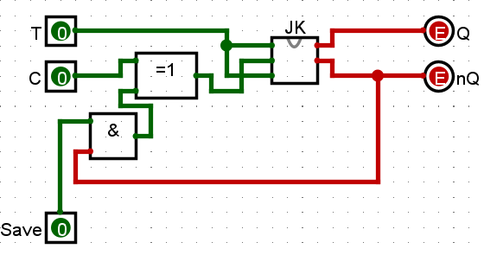T-триггер в проекте сделан на основе JK-триггера, обладающего тем же свойством, если на входы J и K подаются единицы. Как известно, JK и RS триггеры имеют схожий принцип работы, за исключением состояния, когда на оба входа подают единицы, которое запрещено в RS-триггере. Поэтому JK-триггер может быть построен на базе двух RS-триггеров, где вход J будет соответствовать входу S, вход K – входу R. Схема приведена на рисунке 1.

Рисунок № 1 – T-триггер

Для реализации счётчика с модулем счёта, равным 14, в схему T-триггера с нижней стороны добавлен вход Save, который, если на него подана единица, позволяет сохранить нулевое значение триггера. Сигнал Save входит в элемент И, соединённый с инверсным выходом триггера, чтобы сохранять нулевое значение (то есть равное единице инверсное значение). Далее конъюнкция соединяется с синхронизацией элементом Исключающее ИЛИ, чтобы сигнал на вход C JK-триггера поступал, только если одно из двух значений равно единице.

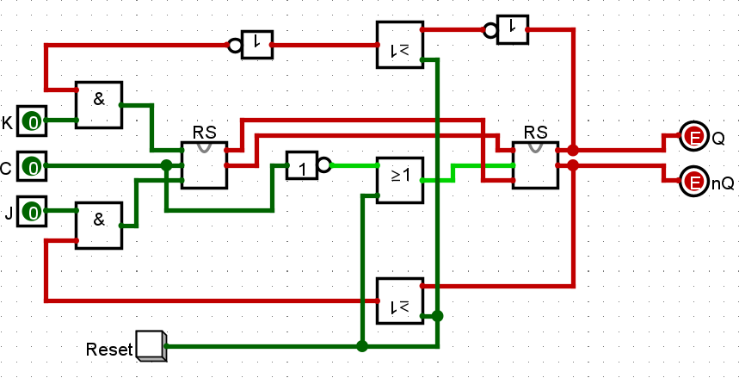JK-триггер на рисунке 2 выполнен с помощью двух синхронных RS-триггеров. В начале работы с JK-триггером возникает проблема с неинициализированными проводами на выходах. Проблема решена добавлением кнопки Reset, устанавливающей JK-триггер в состояние Q = 1. Сигнал от кнопки в элементах ИЛИ складывается с сигналами с выходов триггера, а также отдельно с инвертированным сигналом синхронизации для второго RS-триггера. Для возможности инициализации у выхода Q взято инверсное значение, которое впоследствии ещё раз инвертируется. Таким, образом, нажатие кнопки устанавливает триггеру нужное начальное состояние, не нарушая корректности работы триггера в остальное время (при отсутствии сигнала с кнопки). Ориентация некоторых элементов изменена на Запад для удобства составления и восприятия схемы.

Рисунок № 2 – JK-триггер

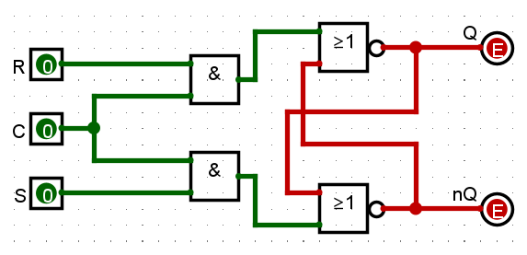Синхронный RS-триггер построен стандартным образом.

Рисунок № 3 – RS-триггер

Перейдём к устройству асинхронного вычитающего счётчика с последовательным переносом и с модулем счёта 14. Он представляет собой цепочку из четырёх T-триггеров. На входы T каждого триггера подаётся константное значение единицы. Источником сигнала является тактовый генератор x1_1 с продолжительностью нуля и единицы равной 1 такту. Его импульсы будут подаваться на входы C и считаться счётчиком. Перед подачей сигнала синхронизации он инвертируется, поэтому триггеры работают по заднему фронту сигнала синхронизации, т.е. значение на триггере меняется, когда синхронизация переходит из 1 в 0. Сам сигнал тактового генератора подаётся на вход C первого триггера, далее инвертированные выходы каждого триггера подаются на вход C следующему. Инвертированные выходы содержат значения разрядов числа, которые для наглядности подаются через разветвитель шестнадцатеричному индикатору, показывающему текущее число в счётчике. Также инвертированные выходы выводятся на контакты Q0, Q1, Q2, Q3, соответствующие разрядам числа. Контакты нужны лишь для построения временной диаграммы, их наличие не является обязательной и существенной частью схемы. Прямые выходы триггеров объединяются в элемент И с инвертированным верхним входом. Провод, идущий от элемента И, ведёт к входу Save второго слева триггера. Эта часть схемы отвечает за модуль счёта. Единица на выходе И получается только тогда, когда в счётчике хранится число 1 (выходы триггеров слева направо равны 0111). Тогда она подаётся на вход Save второго слева триггера, а его значение благодаря этому не меняется на протяжении следующих двух импульсов. После значения 0 в счётчике все триггеры, кроме этого, меняют своё значение на 0 (инвертированное на 1), а этот оставляет 1 (инвертированный 0), и на выходах счётчика получается число 13 (1101 в двоичном представлении). Когда счётчик доходит до значения 0, он снова «сбрасывается», начиная отсчёт с 13. В итоге, счётчик имеет необходимый модуль счёта 14 и считает числа от 0 до 13. Его устройство отображено на 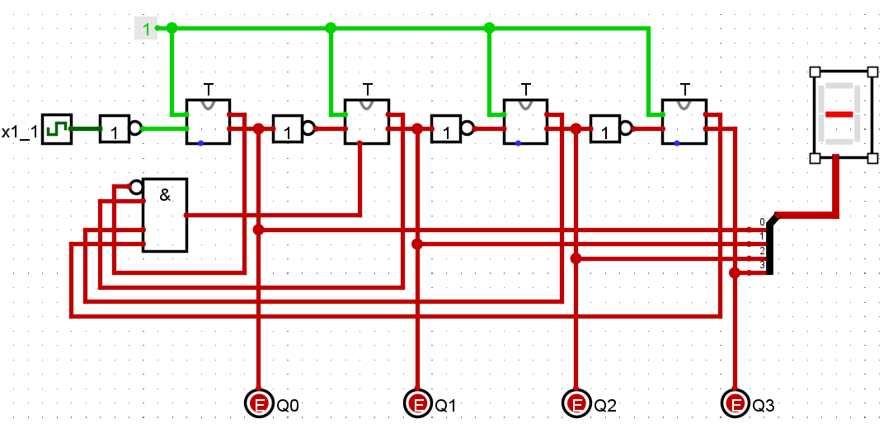рисунке 4.

Рисунок № 4 – Вычитающий асинхронный счётчик с последовательным переносом и модулем счёта 14

Таким образом, чтобы начать работу со счётчиком, нужно в каждом JK-триггере у каждого T-триггера нажать кнопку Reset. После того, как первый триггер будет проинициализирован, элемент И примет значение 0 и можно будет инициализировать следующие триггеры. На рисунке 5 представлен счётчик в 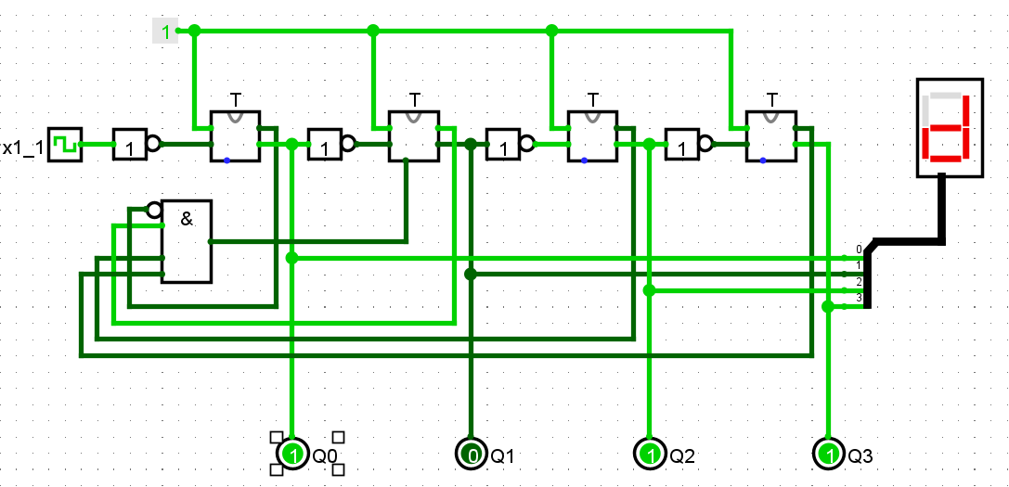процессе работы.

Рисунок № 5 – Счётчик в процессе работы

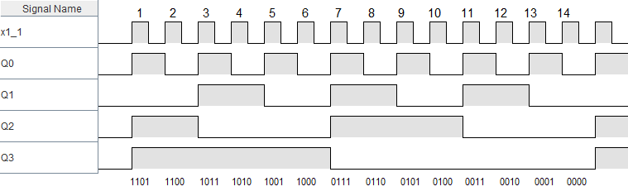Составлена временная диаграмма (рисунок 6), иллюстрирующая работу счётчика. Сигналы подписаны слева, сверху написаны номера импульсов, снизу – значения, выдаваемые счётчиком на соответствующем импульсе.

Рисунок № 6 – Временная диаграмма